

Консультационный центр «Первые шаги»

* * *
«Беренче адымнар»

Сборник игр для родителей
«Играем дома»
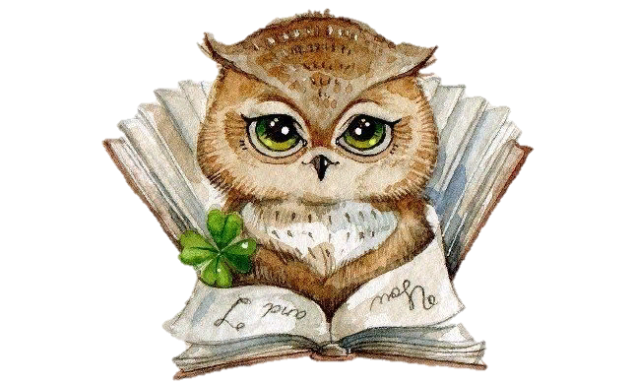

с. Высокая Гора 2022

МБДОУ «Высокогорский детский сад «Байгыш»
Консультационный центр «Первые шаги»-«Беренче адымнар»

В подготовке сборника игр принимали участие:
Ганиев Р.Р., Диярова Э.Р., Исмаилова Н.М., Комарова В.А., Мясникова Е.В., Серова Т.В., Усманова Э.А., Фаттахова С.И.

Сборник игр для родителей «Играем дома», - с. Высокая Гора, 2022 г., 28 стр.
Данный сборник игр предназначен для родителей детей от 0 до 8 лет, в первую очередь не посещающих дошкольные образовательные учреждения. Основная цель сборника – систематизировать игры для детей в условиях семейного образования. Отдельно выделены игры для детей с РАС. В доступной для родителей форме представлены инструкции и рекомендации по организации игр в домашних условиях. Игры просты и не требуют специальных атрибутов, подходят для детей с ограниченными возможностями здоровья.

с. Высокая Гора 2022 г.

Содержание

1. Коммуникативные игры для детей | 4
2. Игры для детей с РАС | 15
3. Игры для физического развития | 20
3.1. Игры для детей 2-3 лет | 20
3.2. Игры для детей 4-6 лет | 21
3.3. Подвижные игры для детей с родителями | 22
3.4. Игры для профилактики нарушения осанки | 23
3.5. Игры для профилактики плоскостопия | 25

КОММУНИКАТИВНЫЕ ИГРЫ ДЛЯ ДЕТЕЙ
Уважаемые родители! Вашему вниманию мы представляем игры на развитие коммуникативных навыков. Это игры, направленные на развитие умения слушать и слышать другого человека и получать радость от взаимодействия с окружающими. Эти игры можно использовать для детей от 1 года до 8 лет, в том числе для детей с ОВЗ. Вы можете подобрать игры в соответствии с уровнем развития вашего малыша. Именно поэтому в сборнике уделено особое внимание этим играм, чтобы вы смогли выбрать подходящие для вас. Возможно, среди этих вы найдете свою любимую.
К каждой игре прописаны рекомендации, как сделать ваше общение с малышом более комфортным и продуктивным.
МАГАЗИН
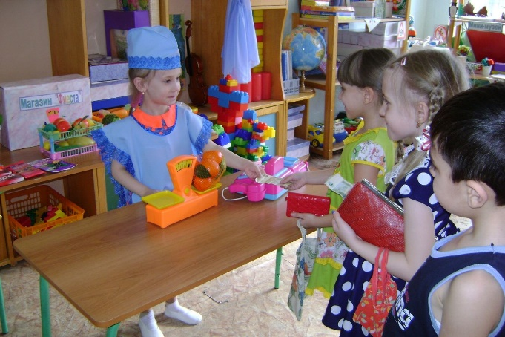
Выставляем на полке предметы – это товары. Чтобы что-то купить, надо так описать предмет, чтобы продавец понял.
Например, «Здравствуйте, я хочу купить предмет красного цвета круглый, сделанный из резины. Спасибо за мяч».
Если ребенок сразу не может определить что это, даем больше наводящих определений, например: «Он может прыгать. Им можно играть. Он упругий и т.д.»

ЧТО ИЗМЕНИЛОСЬ?
Запомним, как выглядит каждый из нас. Затем один из игроков выходит и производит в своем внешнем виде 1 – 3 изменения.
Когда он возвращается, остальные ищут изменения.
Например, играют папа, мама и малыш. Выходит в центр мама. её внимательно осматривают папа с ребенком и запоминают, что на ней одето, какая у нее прическа и т.д. Мама выходит в другую комнату и меняет кофту. Заходит обратно и спрашивает: «Что изменилось?».
Вначале можно комментировать описание внешности мамы вслух, четко проговаривая: «На маме синяя юбка и белая кофта». По мере развития навыков ребенка, задание можно усложнять. Например, менять во внешности не один признак, а два и более. Далее предлагается ребенку запоминать внешность мамы без проговаривания вслух, только зрительно.
НАСТРОЕНИЯ
Мама с малышом может обсудить, что у каждого человека бывают разные настроения и эмоции. Эти эмоции можно показать мимикой, жестами. Например, мама может сказать и улыбнуться: «Когда я радуюсь и веселюсь – я улыбаюсь». Затем задать вопрос: «А что Маша (имя ребенка) делает, когда радуется?» и дождаться, когда ребенок поймет, что нужно сделать и улыбнется. Если ребенок затрудняется в показе эмоции, тогда можно улыбнуться самой, обнять ребенка и ласково сказать: «Когда Маша радуется, она улыбается», делая акцент на слове «улыбается».
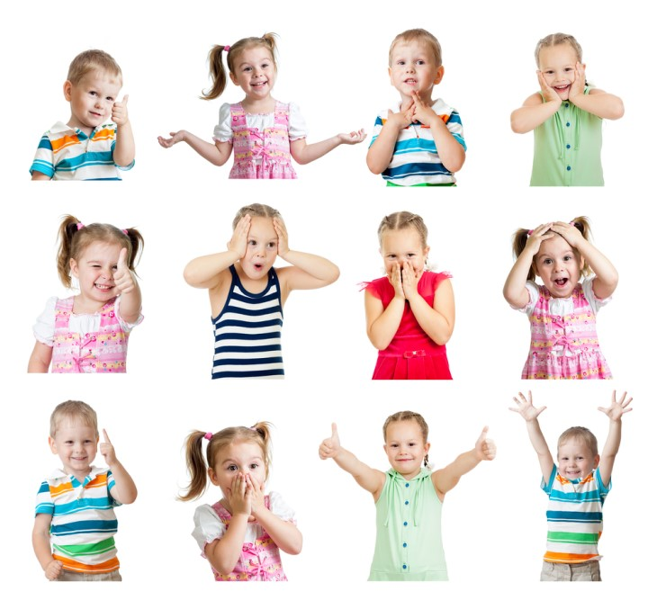
Так малышу предлагается изобразить следующие эмоции:
1. Вы очень устали, совсем обессилели.
2. Вы совершенно счастливый человек, вам сообщили чудесную новость (подарили подарок).
3. Вы испугались.
4. Вы чувствуете себя виноватым.
5. Вы гордитесь собой, вам дали награду.
6. Вы очень внимательны, вам надо пройти по канату.
7. Вы удивились – увидели что-то невероятное.
8. Вы очень сонный.
9. Вы нежный, добрый человек, увидели котенка.

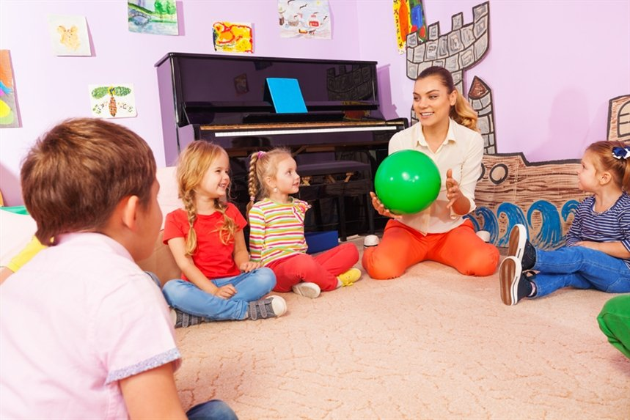
НЕОЖИДАННЫЙ ПРЕДМЕТ
Мяч или любой другой предмет передаем друг другу. При этом мяч волшебный, он «превращается» в различные предметы (яблоко, кирпич, карандаш и др.), что сопровождается называнием этих предметов. Поймавший мяч человек должен обходиться с ним как с названным предметом.
Например, мама передает мяч папе или старшему ребенку (брату, сестре) и говорит: «Это большое яблоко», получивший мяч отвечает: «Я его съем! Оно вкусное!». Он передает малышу с ОВЗ и говорит: «Это кирпич». Малыш может ответить «Я из него буду строить дом!» и передает мяч дальше, придумывая, во что этот мяч может превратиться.

ЛЕТАЕТ – ПЛАВАЕТ – БЕГАЕТ
Взрослый называет животное, а ребенок показывает, что это животное делает: летает, плавает или бегает.
НАЙДИ ПО ЦВЕТУ
Выбираем любой цвет. По очереди каждый называет, что может быть загаданного цвета. Например, красный: яблоко, помидор и т.д.
Если ребенок затрудняется, мама может предложить ему посмотреть вокруг и выбрать предметы загаданного цвета.

ЗЕРКАЛО
Половина участников – зеркала, вторая половина – смотрящиеся. Ведущий объявляет причины, по которым смотрятся в зеркало (ситуации).
- Вы проснулись утром. Пошли в ванную умываться. Вы это делаете перед зеркалом.
- Теперь вы чистите зубы.
- Вы причесываетесь.
- Вы переодеваетесь в выходную одежду.
- У вас попала в глаз соринка. Посмотрите внимательно свой правый глаз, оттянув нижнее веко.
- Вы наносите на лицо косметику (для будущих девушек) или вы бреетесь (для будущих мужчин).
- У вас болит горло и вы пытаетесь увидеть в зеркале, нет ли воспаления.
- Вы проверяете свой язык.
- Вы просто гримасничаете перед зеркалом, потому что у вас игривое настроение.
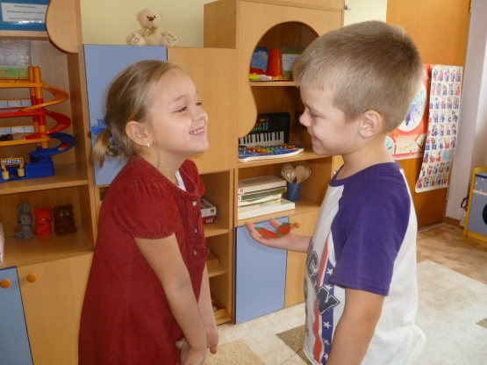
- Вы вышли от парикмахера и внимательно рассматриваете свою прическу.
- Вы пришли фотографироваться и приводите перед зеркалом себя в порядок.
- Вы купили шляпу и примеряете ее перед зеркалом.
В середине игры зеркала и смотрящиеся меняются. В игре важно замечать все проявления другого человека и выдерживать прямой взгляд в глаза.

ЛОВИ!
Участники располагаются по кругу. Изображаем, что бросаем друг другу и ловим воображаемые предметы:
- воздушный шар,
- огромный мяч для фитнеса,
- теннисный мячик,
- тяжелую гирю,
- драгоценную вазу,
- прикосновение к правой коленке,
- воздушный поцелуй.
Игру необходимо вначале показать самому взрослому. Например, мама обращается к папе и говорит, изображая в руках мяч: «Я бросаю тебе огромный мяч для фитнеса. Лови!». Папа раскрывает руки и изображает, что он ловит большой мяч и говорит: «Поймал! Какой он огромный!». Дальше папа для малыша изображает и проговаривает: «Я бросаю тяжелую гирю! Лови!». Малышу предлагается её «поймать».
КАРУСЕЛЬКА
Участники располагаются парами, берутся за руки. Один называет 3 – 4 положительных качества своего партнера. Партнер после каждого качества отвечает: «Да, я … (повторяет)». Затем меняются ролями, а после этого – партнерами.
Например:
мама с папой берут друг друга за руки и начинаю диалог:
-Папа очень добрый.
-Да, я добрый!
-Папа очень сильный.
-Да, я сильный!
Затем мама берет за руки малыша и называет его положительные качества.
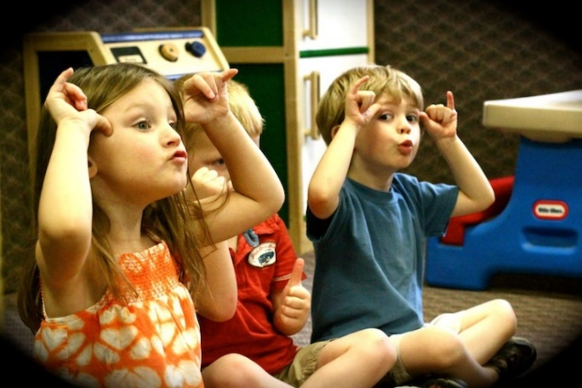
Когда ребенок усвоит правила игры, модно предложить ему самому назвать любому члену семьи положительные качества и поучаствовать в диалоге.
УГАДАЙ, КТО ЭТО
Участники по очереди изображают животных мимикой и жестами. Задача остальных – угадать, что это за животное. Вариант: изображаем и угадываем предметы. Игру вначале может инициировать взрослый.
КТО ПОГЛАДИЛ?
Один участник сидит спиной к другим. Остальные по очереди гладят его по спине или прикасаются к плечу. Задача водящего – угадать, кто погладил.
ВАРИАЦИИ
По очереди читаем знакомое стихотворение (например, «Наша Таня громко плачет») с разными вариациями:
- ты генерал,
- ты очень устал,
- ты очень сердишься,
- ты повышаешь голос, кричишь на кого-то,
- очень медленно,
- очень быстро,
- ты обиделся,
- ты очень счастлив,
- ты робот.
ТАМОЖНЯ
Выбирается таможенник. Без его присутствия взрослый дает одному из оставшихся участников какой-либо предмет (контрабанду). Этот участник прячет предмет в руке или в одежде. Таможенник должен угадать, кто прячет контрабанду. Он может задавать вопросы, присматриваться к мимике и жестам.

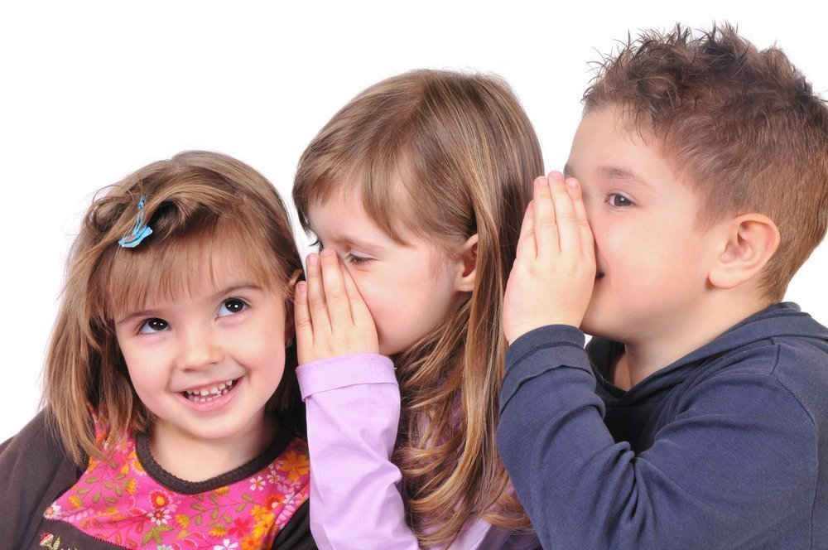
ИСПОРЧЕННЫЙ ТЕЛЕФОН
Участники располагаются по цепочке. Водящий быстро на ушко говорит первому участнику какое-либо слово (только один раз), первый - второму и т.д. Последний вслух говорит то слово, которое он услышал.

СКУЛЬПТУРА
Можно поиграть в скульптора и сделать «скульптуру» из другого человека, а остальные угадывают, какая эмоция изображена или какое дело человек изображает.
- Поза мыслителя (думает).
- Ликует, радуется.
- Гордый человек, красуется.
- Читает книгу.
- Печатает на клавиатуре.
- Злится, лезет в драку с кулаками.
- Пьет чай.
- Мечтает (щека на кулачке, взгляд вверх).

АХ, КАКОЙ ЖЕ Я КРАСИВЫЙ!
Игра проходит в паре. Участники сидят напротив друг друга и смотрят друг другу в глаза. По очереди они говорят: «Ах, какой же я красивый!». Их задача – не рассмеяться. Чтобы рассмешить соперника, они могут кривляться, «корчить рожи», говорить со странной интонацией и т.д. Нельзя только дотрагиваться до соперника.
ИМПУЛЬС (ИГРА – ПРИВЕТСТВИЕ)
Участники располагаются по кругу, берутся за руки. По кругу передаем «импульс» (сначала в обычном темпе, обратно - быстрее). В качестве импульса можно передавать:
- рукопожатие,
- дружба,
- нежность, забота.
ГОРОД НОЧЬЮ
Передаем звуки ночного города, одновременно изображая голосом:
- как мяукает кошка
- лает собака
- едет машина (бр-р-р)
- гудит машина (би-би)
- разговаривает человек
- звучит музыка
- едет поезд (ту-тук ту-тук)
- летит самолет
- плывет пароход и гудит (ту-ту).
ОБЩИЙ РАССКАЗ
Один начинает рассказ на какую-нибудь тему, произносит первое предложение. Второй произносит второе предложение, продолжая рассказ и т.д.
Например, начинает рассказ мама:
Жила-была девочка.
Папа: «Её звали Маша».
Малыш: «Она была маленькая».
Мама: «Несмотря на то что она была маленькая, Маша была очень самостоятельной и ходила в детский сад» и т.д.
СТЫКОВКА
Игра проходит в паре. Участники сидят напротив друг друга. Пожали друг другу руки сначала с открытыми глазами, затем - с закрытыми. Дотянулись друг до друга ладошками с открытыми глазами, затем - с закрытыми. Дотянулись друг до друга пальчиками с открытыми глазами, потом - с закрытыми.
ИДЕТ СЛЕДСТВИЕ
Вы – детективы. Мама дает показания. А папа (старший ребенок или другой член семьи) с малышом пытаются отгадать, что случилось.
1 ситуация:
- я чувствую запах дыма,
- становится все жарче,
- кто-то громко кричит,
- люди бегут из здания,
- слышны автомобильные сирены,
- подъезжают машины красного цвета,
- я вижу пламя,
- выдвигаются длинные лестницы,
- я слышу, как лопаются оконные стекла.
2 ситуация:
- я слышу крик женщины,
- я слышу эту женщину, размаивающую руками,
- женщина продолжает кричать, жаловаться, показывает на раскрытую сумку,
- кто-то звонит по телефону, и через некоторое время приезжает полиция,
- женщину спрашивают полицейские о чем-то, она показывает пальцем в одном из направлений, показывает на открытую сумку.
СЛУШАЙ КОМАНДУ
Звучит спокойная, но не слишком медленная музыка. Участники передвигаются по комнате друг за другом. Внезапно музыка прекращается. Все останавливаются, слушают произнесенную шепотом команду ведущего (например: «Положите правую руку на плечо соседа») и тотчас же ее выполняют. Затем снова звучит музыка, и все продолжают ходьбу. Команды даются только на выполнение спокойных движений. Игра проводится до тех пор, пока ребенок в состоянии и хорошо слушать, и выполнять задание.
Игра поможет родителю сменить ритм действий расшалившегося малыша, а ребенку – успокоиться и без труда переключиться на другой, более спокойный вид деятельности.
КОГО УКУСИЛ КОМАРИК?
Участники садятся в круг. Ведущий проходит по внешней стороне круга, гладит всех участников по спинам, а одного из них незаметно от других тихонько щиплет — «кусает комариком». Участник, которого «укусил комарик», должен напрячь спинку и плечи. Остальные внимательно разглядывают друг друга и угадывают, «кого укусил комарик».
Вначале игры маме нужно притронуться рукой к спинке и плечикам ребенка, и попросить напрячь именно эти места. Во время игры при необходимости можно напомнить, что ребенок должен сделать, если его «укусил» комарик.
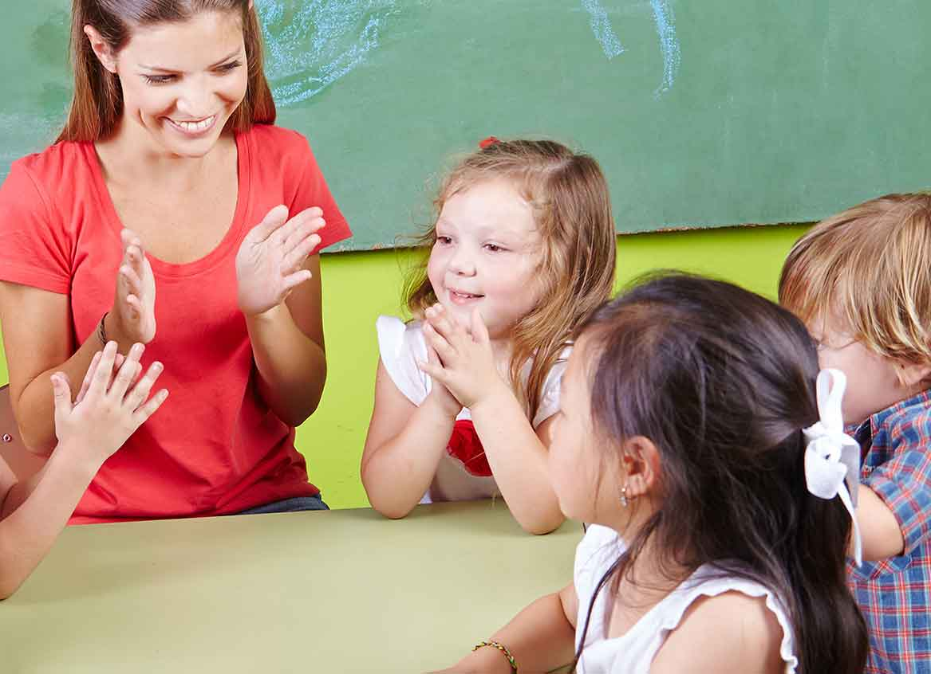
ЭХО
Участники отвечают на звуки ведущего дружным эхо. Например, на хлопок папы мама с ребенком отвечают дружными хлопками.
По мере усложнения ведущий может подавать другие сигналы. Ведущий может подавать другие сигналы: серию хлопков в определённом ритме, постукивание по столу, стене, коленям, притопывание и т.д.

ПРОВЕРКА ЗНАНИЙ
Мама спрашивает ребенка, что делает кошка, если она довольна (мурлычет), и что, если недовольна (выгибает спину, шипит). Ведущий рассказывает про кошку. Задача ребенка - догадаться, в какие моменты кошка будет радоваться (мурлыкать), а в какие - сердиться (выгибать спину и шипеть).
Можно предложить следующий рассказ:
Жила-была кошка Мурка. Она очень любила умываться язычком (дети изображают "добрую кошечку") и пить молоко из блюдечка ("добрая кошечка"). Однажды кошка Мурка вышла из дома, чтобы погулять. День был солнечный, и Мурке захотелось поваляться на травке ("добрая кошечка"). И вдруг начался сильный дождь, и Мурка намокла ("сердитая кошечка"). Мурка побежала домой, но дождь лил все сильнее и сильнее, и кошка вбежала в небольшой домик, стоящий во дворе. А в этом домике жил пес Шарик, он стал лаять на Мурку. Как вы думаете, что сделала Мурка ("сердитая кошечка")? Мурка испугалась и бросилась бежать. Добежав до своего дома, Мурка поцарапалась в дверь, и ее тут же впустили ("добрая кошечка"). Мурка согрелась и попила молока из блюдца. Как вы думаете, что сделала Мурка?
Покажите ("добрая кошечка").
СОСНЫ, ЕЛОЧКИ, ПЕНЕЧКИ
Участники встают в круг, взявшись за руки. Ведущий находится в центре круга. Звучит негромкая музыка, участники движутся по кругу. По команде мамы: «Сосны», «Елочки» или «Пенечки» дети должны остановиться и изобразить названный предмет: «Сосны» – подняв руки высоко вверх, «Елочки» – раскинув руки в стороны, «Пенечки» – присев на корточки.
Если ребенок ошибся в движении, мама с остальными участниками ненавязчиво показывают, как нужно было действовать, не акцентируя внимания на ошибки ребенка.
Мама: «Сосны!».
Ребенок раскидывает руки в стороны.
Мама обращается к другому участнику и говорит ласково: «Как наши ручки поднимаются вверх? Покажи еще раз!». Далее переходит к следующему участнику, сопровождая своё внимание теми же словами. Затем обращается к малышу, прикасается к его ручкам, поднимая их вверх и хвалит: «Вот какие наши ручки! Умничка!»

СУНДУЧОК
На столе стоит сундучок или любая коробка, в котором лежит какой-нибудь предмет. Вызывают папу, он заглядывает в сундучок. Остальные участники задают ему вопросы о цвете, форме, качестве, свойствах и т. д. этого предмета до тех пор, пока не угадают, что лежит в сундучке.
Правило: на все вопросы нужно отвечать только «Да» или «Нет».

НЕБОСКРЕБ
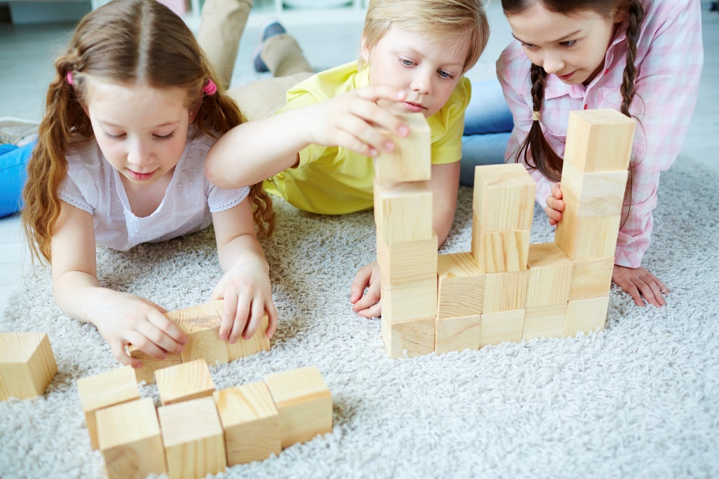
Необходимые приспособления: складной метр или что-то, чем можно измерять длину предметов; деревянные кубики или бруски (можно разного размера) равномерно распределяются на каждого игрока. Участники садятся в круг, а в центре круга им необходимо построить небоскреб. Все по очереди кладут свои кубики (по одному за ход). При этом они могут обсуждать, куда лучше положить кубик, чтобы небоскреб не упал. Если упадет хоть один кубик, строительство начинается сначала. Взрослый, наблюдающий за ходом строительства, периодически измеряет высоту постройки.
КРОКОДИЛ
Участники выбирают «крокодила». Выбранный вытягивает руки вперед одна над другой — это пасть крокодила — и ходит по комнате (площадке), напевая песенки, пританцовывая, подпрыгивая. Тем временем остальные участники в пасть кладут свои руки. В какой-то момент «крокодил» смыкает пасть. Кто не успел выдернуть руку, становится «крокодилом».
ЗАПРЕЩЕНО ДВИЖЕНИЕ
Выбирается один ведущий, остальные игроки встают перед ним. Под музыку с началом каждого такта они повторяют движения, которые показывает ведущий. Затем выбирается движение, которое нельзя выполнять. Тот, кто нарушит этот запрет, выходит из игры. Вместо показа движения можно называть вслух цифры. Участники игры повторяют хором все цифры, кроме одной запрещенной, например цифры 5. Когда дети ее услышат, они должны будут хлопнуть в ладоши (или покружиться на месте).
ТЕНЬ
Один играющий ходит по помещению и делает разные движения, неожиданные повороты, приседания, нагибается в стороны, кивает головой, машет руками и т. д. Все остальные встают в линию за ним на небольшом расстоянии. Они его тень и должны быстро и четко повторять его движения. Затем ведущий меняется.
ЦАРЕВНА-НЕСМЕЯНА
Участники делятся на две команды. Участники первой команды “царевны Несмеяны” садятся на стулья и принимают серьёзный или унылый вид. Участники другой команды - “смешители” по очереди или вместе должны рассмешить “Несмеян”. Каждая улыбнувшаяся “Несмеяна” выходит из игры или присоединяется к команде “смешителей”. Если за определённый промежуток времени удастся рассмешить всех “Несмеян”, выигравшей объявляется команда “смешителей“, если нет – команда “Несмеян”. После объявления победителей команды могут поменяться ролями.
ПИРАМИДА ЛЮБВИ
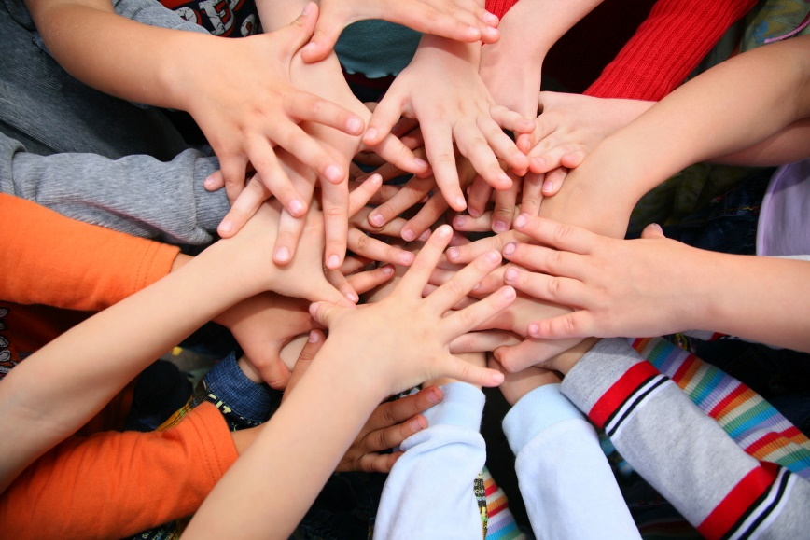
Участники сидят в кругу. Мама говорит: «Каждый из нас что-то или кого-то любит; и все мы по-разному выражаем свою любовь. Я люблю свою семью, своих детей, свой дом, свой город, свою работу. Расскажите и вы, кого и что любите вы. (Рассказы участников.) А сейчас давайте построим «пирамидку любви» из наших с вами рук. Я назову что-то любимое и положу свою руку, затем каждый из вас будет называть своё любимое и класть свою руку. (Дети выстраивают пирамиду.) Вы чувствуете тепло рук? Вам приятно это состояние? Посмотрите, какая высокая у нас получилась пирамида. Высокая, потому что мы любимы и любим сами».

КОРОБКА ДОБРЫХ ПОСТУПКОВ
Ведущий показывает участникам коробку, наполненную кубиками, высыпает их и предлагает им представить, что каждый кубик – это хороший поступок, совершенный кем-либо из них. Игра продолжается в течение определенного промежутка времени, например, в течение одного дня. Каждый участник может положить в коробку кубик за любой хороший поступок, неважно, кто его совершил – это он сам или кто-то другой. О каждом положенном в коробку кубике участники сообщают ведущему, по окончании игры подводятся итоги. Ведущий вместе со всеми участниками подсчитывает количество кубиков, вспоминаются и анализируются добрые поступки, за которые были сложены в коробку кубики, поощряются и ставятся в пример члены семьи, совершившие эти поступки. Один и тот же поступок не должен оцениваться дважды.
ВЗАИМНОЕ ЦИТИРОВАНИЕ
Первым начинает мама: «Мы сыграем в такую игру. Я два раза постучу ладонями по коленям и дважды назову своё имя, затем похлопаю в ладоши в воздухе, назвав имя кого-нибудь из вас, например, «Ваня – Ваня». Ваня сначала два раза постучит по коленям, называя себя, а затем хлопнет в ладоши и назовёт кого-либо другого, например, «Катя-Катя». Тогда Катя, переняв ход, сделает то же самое. И т. д. Важно не смотреть на того участника, которого ты вызываешь, а произносить его имя в пространство, глядя, например, в другую сторону или в потолок.
ПОЧТА
Между участниками игры и водящим завязывается диалог.
Водящий: Динь, динь, динь!
Участники: Кто там?
Водящий: Почтальон.
Участники: Откуда?
Водящий: Из Казани.
Участники: А что там делают?
Водящий: Танцуют (поют, смеются, плавают, летают) и т. д. (Участники изображают действия, названные водящим).
И ЭТО ХОРОШО, И ЭТО ПЛОХО
Ведущий предлагает детям посмотреть на 2 крышечки разного цвета, например, белый и черный. «Эта крышка белая– она будет означать «хорошо», эта крышка чёрная – она будет означать «плохо». Если я поставлю на стол белую крышку, нужно говорить «хорошо», если чёрную – «плохо». Участники делятся на 2 команды. У первой команды белая крышка, у второй – черная.
Выбирается тема, в которой участники способны выделить «хорошее» и «плохое» (время года, животные, бытовые приборы и т. д.).
Например. Тема «Лес». Первая команда с белой крышкой говорит: «Лес – это хорошо, потому что он очищает воздух». Вторая команда в ответ должна объяснить, почему лес – это плохо. Например, «Лес – это плохо, потому что в нём можно заблудиться». И т. д.
Затем меняемся крышками. Уже первая команда называет «плохие качества», а вторая наоборот «хорошие».
КАК ТЕБЯ ЗОВУТ?
Участники игры придумывают себе смешные прозвища (пузырёк, расчёска, ручка и др.), затем водящий задаёт вопросы. Отвечая на них, можно называть только своё прозвище. Отвечать надо быстро, ни в коем случае нельзя смеяться, даже улыбаться.
Например, водящий подходит к тому, кто назвал себя метлой, и строго предупреждает: «Кто ошибётся, тот попадётся! Кто засмеётся, тому плохо придётся!». Затем следует такой диалог:
- Кто ты?
- Метла.
- Что ты ел сегодня утром?
- Метлу.
Так продолжается до тех пор, пока игрок не рассмеялся. Если игрок рассмеялся, все участники дружно обнимают друг друга.
ЧЕРЕЗ СТЕКЛО
Двум участникам предлагают передать друг другу какую-либо информацию жестами, представив, что один из них находится в поезде, а другой – на перроне, т.е. они отделены друг от друга стеклом, через которое не проникают звуки. Возможные темы сообщений для передачи: «Я тебе позвоню, когда приеду», «Напиши мне письмо» и др.
После игры желательно обсудить, насколько правильно участники поняли друг друга, легко ли им было это сделать.
МАГАЗИН ИГРУШЕК
Участники делятся на две группы – «покупатели» и «игрушки». Последние загадывают, какой игрушкой каждый из них будет, и принимают позы, характерные для них. Покупатели подходят к ним и спрашивают: что это за игрушки? Каждая игрушка, услышав вопрос, начинает двигаться, совершая характерные для неё действия. Покупатель должен догадаться, какую игрушку ему показывают. Недогадавшийся уходит без покупки.
ПУТЕШЕСТВИЕ БУРАТИНО
Участникам показывают Буратино (кукла) и говорят, что он – заядлый путешественник и сейчас расскажет о том, где был и что видел, а остальные стараются отгадать, в каких комнатах квартиры или дома он побывал и когда (зимой, летом; утром или вечером) это было. Итак, Буратино был там, где дети засучивают рукава, намыливают руки, вытираются, расстёгивают пуговицы, снимают одежду, складывают её, потягиваются, расстилают постель, успокаиваются, отдыхают, спят; пляшут, поют, слушают, притоптывают, кружатся, кланяются; маршируют, подлезают, приседают, пролезают; сгибаются, разгибаются, спрыгивают. Был Буратино в квартире или доме тогда, когда дети приходят, здороваются, раздеваются, переобуваются, заходят в группу; обедают, благодарят; одеваются, прощаются. Уходят; купаются, загорают, ходят босиком, собирают ягоды; катаются на лыжах, на санках, лепят снежных баб.
ИГРА «ВЕСЕЛЫЕ ОБЕЗЬЯНКИ»
Представьте, что вы все обезьянки и сидите в клетке в зоопарке. Одного из вас мы выбираем на роль посетителя зоопарка. Он будет стоять в центре, и делать различные движения и жесты. «Обезьянки» передразнивают посетителя, точно повторяют его жесты и движения. С помощью считалки выбирают «посетителя»:
Над лучами, над водой
Хлынул дождик проливной.
А потом повисло
В небе коромысло.
Ребятишек радует
Золотая радуга.
«Посетители» в течение игры меняются несколько раз.
ИГРА «ДЕНЬ РОЖДЕНИЯ»
С помощью считалки выбирается участник, который приглашает остальных на «день рождения». Гости приходят по очереди и приносят воображаемые подарки. С помощью выразительных движений, условных игровых действий они должны показать, что именно они дарят. Лучше, если гостей будет немного, а остальные участники сначала побывают в роли зрителей, оценивающих достоверность показа. Потом все могут поменяться ролями. Подарки могут быть самые разнообразные: коробка конфет, шоколад, шарфик, шапка, книжка, фломастеры и даже живой котенок.

ИГРА «РВАКЛЯ»
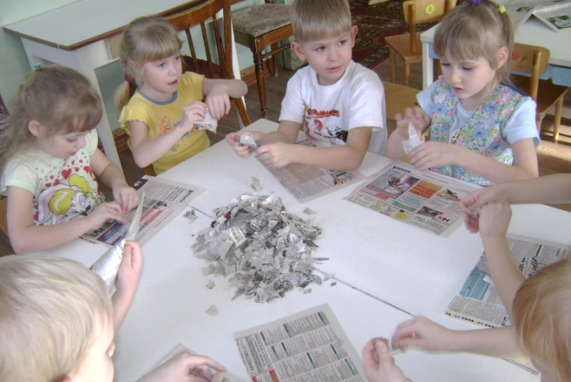
Для игры понадобятся ненужные газеты, журналы, бумаги; широкое ведро или корзина. Участники могут рвать, мять, топтать бумагу, делать с ней все, что заблагорассудится, а потом бросать ее в корзину. Можно прыгать на куче бумажек – они отлично пружинят.

ПАЛЬЦЫ — ЗВЕРИ ДОБРЫЕ, ПАЛЬЦЫ — ЗВЕРИ ЗЛЫЕ
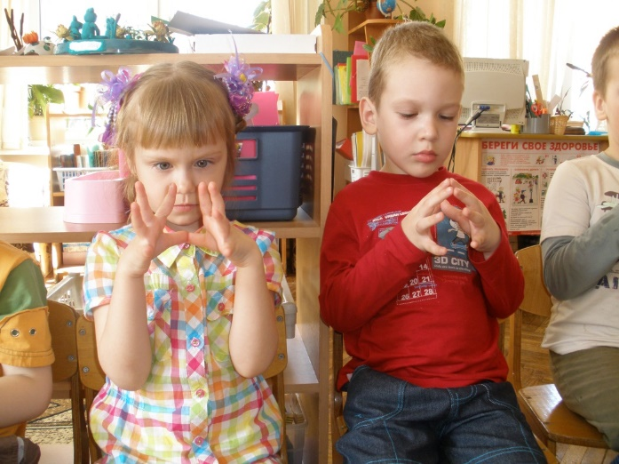
Участники представляют, что их пальчики — добрые кошечки, злые мышки, добрые волчата, злые зайчата и т. д. Взрослый предлагает детям превратить свои пальчики, например, на правой руке — в добрых волчат, а на левой — в злых зайчат. Им надо поговорить друг с другом, познакомиться, поиграть, может быть, поссориться. Если у детей хорошо получается, можно предложить им познакомиться с ручками других детей. Кроме развивающего эффекта игра дает возможность выявить особенности общения детей.
ИГРЫ ДЛЯ ДЕТЕЙ С РАС
Уважаемые родители! Вашему вниманию мы представляем игры для детей с расстройством аутистического спектра. Представленные в сборнике упражнения и игры направлены на установление эмоционального контакта со взрослым, на улучшение социальной способности взаимодействия, получение радости от физического контакта, на совершенствование способности зрительного контакта.
СОБИРАЕМ ГОЛОВОЛОМКИ
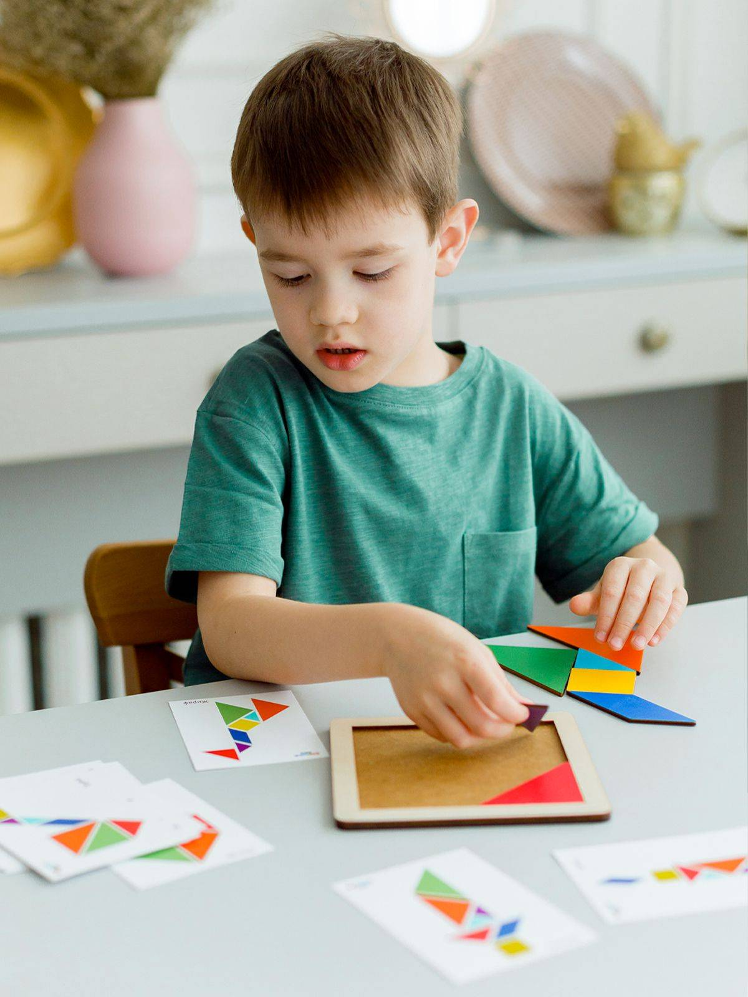
Цель: развитие коммуникативных склонностей ребенка. Собирать головоломки - один из любимых видов деятельности многих аутичных детей, поэтому данная игра доставляет им большое удовольствие.
Ход игры: сначала ребенку предлагают собрать одну или несколько головоломок ("Танграм", "Квадрат Пифагора", "Сложи квадрат" и т. Д.). Затем незаметно из коробки извлекают одну деталь. Ребенок складывает знакомую головоломку и вдруг обнаруживает, что не хватает детали. Тогда он обращается за помощью. Если ребенок еще не готов к такого рода общению, взрослый может помочь ему: "Эта деталь у меня. Если она тебе нужна, можешь попросить, и я отдам ее." На первых порах можно даже помочь ребенку сформулировать просьбу. Полученный навык закрепляется постепенно, при каждом повторении данной игры, а затем переносится на другие виды деятельности.

ГОВОРЯЩИЕ РИСУНКИ
Цель: Развитие наблюдательности, коммуникативных склонностей, умения работать с пооперационными картами и составлять их.
Ход игры: Ребенок получает пиктограмму и выполняет действия в соответствии с указанием на рисунке. Затем он рассказывает взрослому о том, как он догадался, что нужно сделать именно это. После небольшого диалога ребенок и взрослый могут поменяться ролями. Теперь уже взрослый выполняет изображенное схематично ребенком задание, а затем отвечает на его вопросы.
ФИЗКУЛЬТУРНИКИ
Цель: Развитие координации движении, обучение ребенка навыкам работы с пооперационными картами.
Ход игры: Взрослый объясняет ребенку, что сейчас они вместе будут играть в физкультурников. Физкультурники должны будут выполнять различные упражнения, например, поднимать руки вверх и опускать их вниз, прыгать на одной или на двух ногах, хлопать в ладоши над головой и т. д.
Для того чтобы не забыть, какое упражнением как надо выполнять, перед началом игры необходимо заготовить схемы (пооперационные карты). Взрослый и ребенок вместе рисуют схему к одному из упражнений, например:
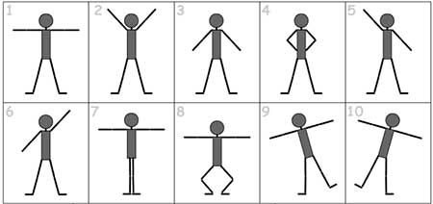
После того, как заготовлены 2-3 схемы, взрослый кладет перед ребенком одну из них и просит сделать то, что на ней изображено. Когда ребенок научится читать схему взрослый, предлагает ему освоить вторую схему. Затем ребенку предлагается выполнить, последовательность из первого и второго упражнения и т.д. Выполненные совместно с ребенком рисунки-схемы к данной игре способствуют развитию умения у ребенка взаимодействовать со взрослым" установлению доверительных отношений между ними, а также помогают обучить ребенка рисованию движущейся фигуры человека.
СИММЕТРИЧНЫЕ РИСУНКИ
Цель: Развитие коммуникативных склонностей, умения работать с партнером.
Ход игры: Предлагается по образцу нарисовать предмет вместе со взрослым от оси: ребенок рисует справа (слева, если левша), взрослый - слева. Договариваются, каким карандашом. Взрослый определяет исходные точки. Карандаши ставят одновременно в одну точку и проводят в одном ритме.
ЧУДЕСНЫЙ МЕШОЧЕК
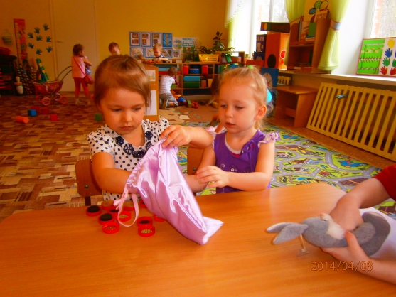
Цель: развитие кинестетических ощущений, восприятия цвета, формы, умения сотрудничать со взрослым.
Ход игры: На левую руку ребенку надевают волшебный "мешочек", в котором находятся геометрические фигурки. Мешочек должен быть чуть больше ладошки. Наощупь ребенок левой рукой выбирает по заданию взрослого определенную геометрическую фигуру, а правой рисует на бумаге его контуры. Затем из мешочка вынимается выбранная фигурка, она сравниваемся с нарисованной, раскрашивается тем же цветом, что и оригинал. Желательно, чтобы ребенок произносил вслух название фигуры, цвета и те действия, которые производит.
Игру лучше проводить в такой последовательности: сначала в мешочке должны находиться предметы только одной формы (например, только треугольники, затем- двух форм, трех форм, четырех форм и т.д.
Всякий раз (кроме первого варианта) ребенку дается такая установка: "Выбери такой предмет, как я тебе покажу". Или более сложный вариант: "Нарисуй предмет, который ты держишь в левой руке в мешочке" - в этом случае образец отсутствует, ребенок действует только по словесной инструкции.
МЕНЯЛКИ ИГРУШЕК
Цель: Эта игра учит взаимодействию с окружающими при помощи не только вербальных, но и невербальных средств, например, осуществлять контакт глаз.
Ход игры: Участники встают в круг, каждый держит в руках какую-либо игрушку. Водящий стоит спиной к играющим и громко считает до 10. В это время некоторые играющие меняются предметами. При этом все действия выполняются молча. Меняться дважды одной игрушкой не разрешается. Водящий входит в круг. Его задача - угадать, кто с кем поменялся игрушками. Можно договориться заранее, сколько попыток дается ведущему для отгадывания.
Как правило, аутичным детям бывает трудно сразу включиться в игру. Обычно они сначала (иногда в течение нескольких дней или даже недель) просто наблюдают за игрой со стороны, затем, при желании, они могут встать в круг и принять участие в игре, а затем они могут согласиться водить. Причем, если ребенок не может или не хочет считать вслух, за него это сделать может взрослый или кто-то из ребят.
СОЗДАЕМ МУЛЬТФИЛЬМЫ
Цель: учить детей восстанавливать последовательность происходящих событий, развивать коммуникативные склонности.
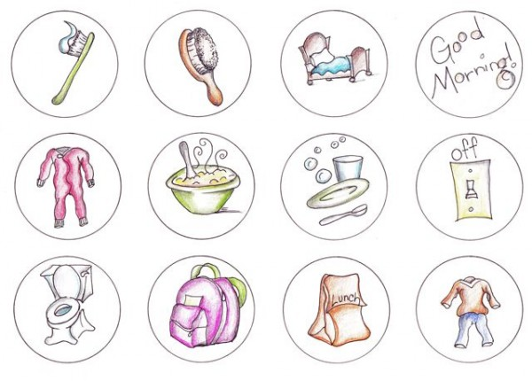
Ход игры: Ребенку предлагается вспомнить основные события, которые происходили в течение предыдущего дня. Затем взрослый на карточках небольшого размера, сложенных в гармошку вместе с ребенком, делает зарисовки к основным режимным моментам. На листе плотной бумаги взрослый рисует телевизор, прорезает в нем окошки и начинает с ребенком просмотр мультфильмов: "Вот ты встал утром, вспомни, что ты сказал маме? Затем ты сел завтракать, выходя из-за стола, что ты сказал?" И т.д. Данную игру следует проводить в течение нескольких занятий.
ВОЛШЕБНЫЙ СУНДУЧОК
Цель: Игра способствует развитию тактильных ощущений, формированию навыков связной речи. В основе данной игры лежит один из любимых видов деятельности аутичных детей - разглядывание и изучение новых предметов.
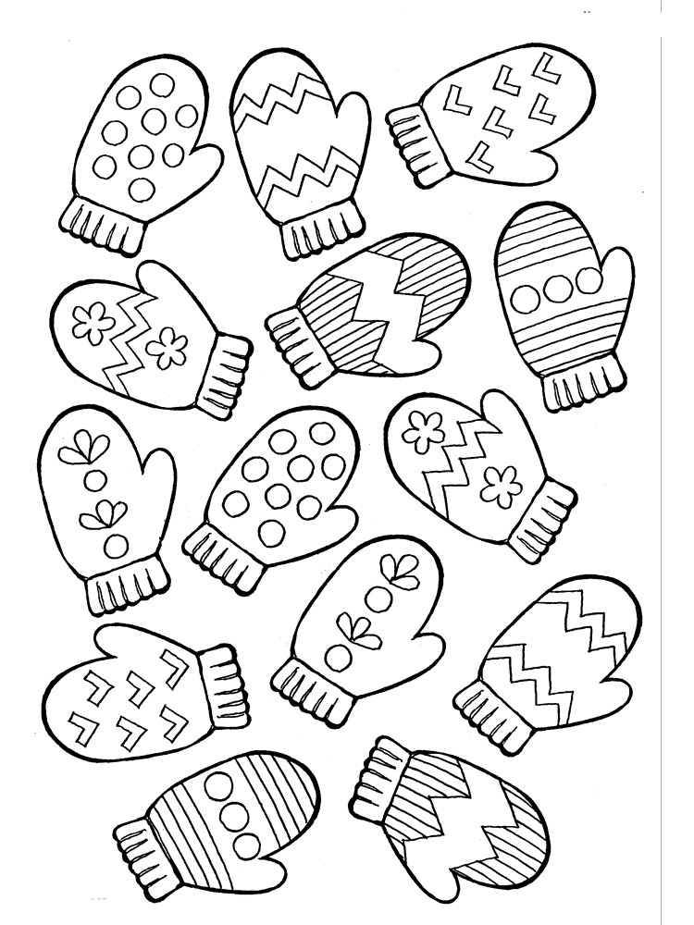
Ход игры: красиво оформленный сундучок содержит различные мелкие предметы. Надо доставать из сундучка их, рассматривать, играть с ними. Перебирать в сундучке предметы очень нравится детям. Можно построить занятия на закрепление свойств предметов. Фантазировать: где это пригодится и т.д. Эту игру можно проводить с тканью, мехом, пуговицами, клубочками пряжи, бросовым материалом. Пофантазировать или заняться поделками. Необходимо любую поделку делать до конца, чтобы ребенок захотел еще раз и два и… вернуться к волшебному сундучку.
РУКАВИЧКИ
Цель: включение аутичных детей в групповую работу. Для игры нужны вырезанные из бумаги рукавички, количество пар равно количеству пар участников игры. Ведущий раскидывает рукавички с одинаковым орнаментом, но не раскрашенным, по помещению. Участники разбредаются по комнате. Отыскивают свою “пару”, отходят в уголок и с помощью трех карандашей разного цвета стараются, как можно быстрее, раскрасить совершенно одинаковые рукавички.
Участники сразу видят и понимают целесообразность своих действий (ищут пару). Ведущий наблюдает, как организуют совместную работу пары, как делят карандаши, как при этом договариваются. Проводить игру рекомендуется в два этапа. На первом этапе дети только ищут парную рукавичку. Проиграв подобным образом несколько раз можно переходить ко второму этапу: найдя пару, участники игры раскрашивают парные рукавички.

ЩЕПКИ ПО РЕКЕ
Цель: создать спокойную, доверительную атмосферу. Участники встают в два длинных ряда, один напротив другого. Расстояние между рядами должно быть больше вытянутой руки. Это все вместе — Вода одной реки.
По реке сейчас поплывут Щепки. Первый ребенок, первая Щепка, начинает движение. Он сам решит, как будет двигаться. Например, закроет глаза и поплывет прямо. А Вода плавно поможет руками Щепке найти дорогу. Возможно, щепка поплывет не прямо, а будет крутиться. Вода должна и этой щепке помочь найти дорогу. Может быть, Щепка, оставив глаза открытыми, будет двигаться хаотично или кругами. Вода должна и ей помочь. Когда Щепка проходит до конца Реки, она становится рядом с последним ребенком и ждет, пока не приплывет следующая, которая встает напротив первой. Тем самым они составляют Реку и постепенно удлиняют ее. Так, неспешно. Река будет блуждать по классу, пока все дети не проплывут по Реке, изображая Щепки.
Дети сами могут решить, как они в качестве “Щепок” будут “двигаться по Воде”: медленно или быстро. Дети, которые будут Водой, должны потренироваться приостанавливать и направлять самые разные Щепки. Аутичному ребенку не обязательно быть в роли Щепки.
ОХОТА НА ТИГРОВ
Цель: научить детей планировать свои действия во времени.
Группа участников встает в круг. Водящий выходит за круг, становится спиной к группе и начинает громко считать до 10. В это время участники передают друг другу маленького игрушечного тигра. После окончания счета тот, у кого находится тигр, вытягивая руки вперед, закрывает тигра ладошками. Остальные участники делают то же самое. Задача водящего — найти тигра.
Как правило, аутичным детям трудно сразу включиться в игру, поэтому сначала необходимо дать им возможность понаблюдать за ходом игры со стороны.
ПОКАЖИ НОС
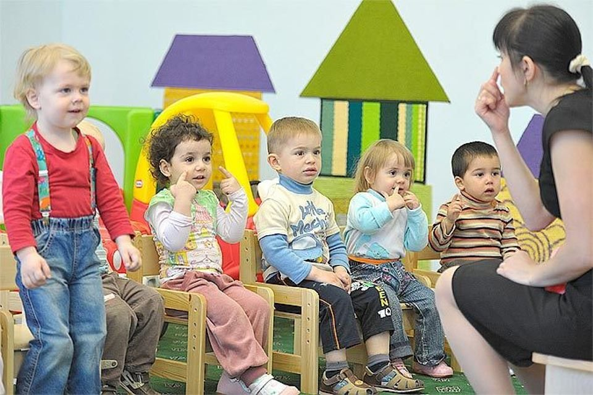
Цель: помочь детям ощутить и осознать свое тело.
Раз, два, три, четыре, пять,
Начинаем мы играть.
Вы смотрите, не зевайте
И за мной все повторяйте,
Что я вам сейчас скажу
И при этом покажу.
Взрослый, называя части своего тела, показывает их на себе, кладет на них руку. Дети повторяют за ним движения, показывая на себе на себе названные части тела. Затем взрослый начинает “путать” детей: называть одну часть тела, а показывать другую. Дети должны заметить это и не повторить неверные движения.

КТО Я?
Цель: развитие представлений и воображения ребенка
Ход игры: Взрослый поочередно надевает на себя атрибуты представителей различных профессий (врач, артист, дирижер, дрессировщик, милиционер и т.д.) Ребенок должен отгадать, кто это был.
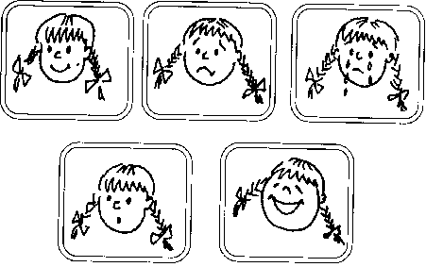
ПРИДУМКИ
Цель: научить детей распознавать различные эмоции. Взрослый просит ребенка придумать небольшой рассказ, ориентируясь на картинки. Он говорит: «Я начну придумывать историю, а ты продолжишь ее. К этой истории у нас уже нарисованы картинки. Например, Таня вышла во двор гулять. Она взяла мяч. Настроение у нее было вот такое, (Взрослый показывает на карточку №1....), Как ты думаешь, что произошло?” “Затем Таня ...” (Взрослый показывает карточку №2.....) и т. д (см. рис.).
ПОКАЖИ ПО-РАЗНОМУ
Цель: научить детей распознавать и показывать различные ощущения и действия, ознакомить их со словами-антонимами.
1 этап игры: Взрослый говорит:
• Вот я захожу в ворота высокие (и сопровождает свои слова показом), а вот я захожу в ворота ... (взрослый пригибается) Какие? Ребенок должен назвать антоним к слову “высокие”.
• Я несу легкий пакет (показывает), а теперь я несу (показывает) ... Какой пакет?
• Я перехожу широкую реку (показывает), а вот я перепрыгиваю через ручей (показывает)... Какой?
• Я иду медленно, а вот я иду... Как?
• Я гуляю, мне жарко. Но вот подул ветер, и мне...
• Я смотрю грустный спектакль. А теперь смотрю...
2 этап игры: Все действия выполняет ребенок, а взрослый комментирует или устанавливает правила игры, например. “Если я скажу, что ворота высокие, то ты идешь, как обычно, а если я скажу, что ворота низкие, то ты пригибаешься” и т.д.
СОЛНЕЧНЫЙ ЗАЙЧИК
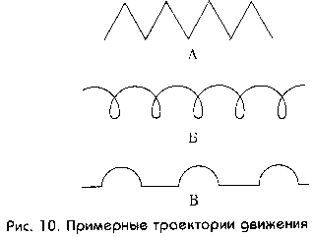
Цель: развитие внимания и умения ориентироваться в пространстве.
“К нам в гости пришел Солнечный зайчик. Найди, где он находится. (Взрослый включает фонарик и светит им на стенку). А теперь зайчик будет двигаться. Запомни, как он двигался, и нарисуй его путь”. Ребенок следит взглядом за движением светового пятна, а затем зарисовывает траекторию пути зайчика на бумаге. Вместо фонарика можно использовать лазерную указку, а в солнечный день — зеркальце.

ИГРЫ ДЛЯ ФИЗИЧЕСКОГО РАЗВИТИЯ

В поиске активных занятий для детей – одного или целой компании – всегда обращайте внимание на интересы и возраст. Малышам не стоит давать слишком сложные задания, а детям постарше вряд ли будут интересны примитивные игры.
Чтобы облегчить эту задачу, мы объединили активности в группы по возрастам, а вам останется лишь испробовать их и проверить, какая больше остальных приглянется вашему непоседливому чаду.
ИГРЫ ДЛЯ ДЕТЕЙ 2-3 ЛЕТ
Малыш в этом возрасте с удовольствием бегает, прыгает и выполняет простые задания. Он уже знает некоторых животных и природные явления, потому даже в подвижной игре можно использовать его небольшой опыт, сделав ее сюжетно-ролевой.
ДОЖДИК – СОЛНЫШКО
Подойдет как для группы детей, так и для одного ребенка. Договоритесь, где будет домик малыша – это может быть стульчик или обозначенное место на полу. Объясните, что по команде «Выглянуло солнышко!» из «домика» можно выйти, побегать и попрыгать. На словах «Кап-кап-кап, начинается дождик!» нужно быстро спрятаться в «домик».
Я ТЕБЯ НАЙДУ!
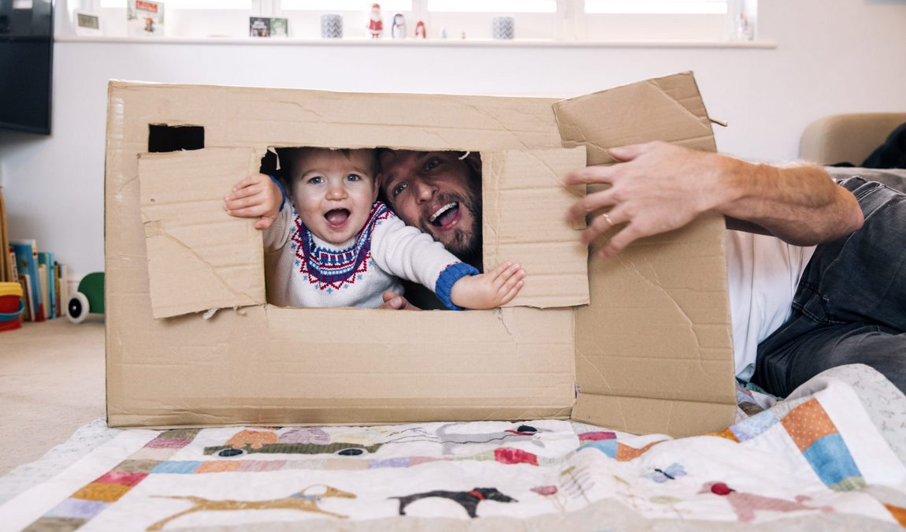
Старые добрые прятки – беспроигрышный вариант игры, если хочется побегать и повеселиться. Предложите ребенку спрятаться, если позволяет место, но не раскрывайте его укрытие сразу. Поищите подольше, намеренно приговаривая, что никак не можете найти. Можно стать на небольшой стульчик или табуретку, стараясь не замечать малыша, но активно пытаясь его отыскать. Обязательно сопровождайте свою находку эмоциональной репликой. Со временем предложите поменяться ролями – малыш тоже с удовольствием поищет вас.
ЮНЫЙ ФУТБОЛИСТ
В футбол можно поиграть даже в квартире, но при условии, что мяч будет мягким, а возраст игрока юным. Роль ворот прекрасно выполнит табуретка или сооружение из конструктора. Покажите малышу, как нужно бить по воротам, а дальше вам останется лишь подавать мяч и считать количество забитых голов.
СОБЕРИ УРОЖАЙ
Для игры понадобятся воздушные шары двух цветов. Они должны быть небольшими или слабо надутыми. Дайте шарикам название (в зависимости от цвета), к примеру, красные – это яблоки, желтые – груши или зеленые – огурцы, оранжевые – морковка. Разбросайте «овощи» или «фрукты» по всей комнате и разделите ее на две части, проложив по полу ленточку или веревку. Каждый будет собирать свой «урожай» на своей половине. Задача – сделать это быстрее соперника. Можно собирать шарики в ведро, коробку или большой пакет.
ПОЙМАЙ СОЛНЕЧНОГО ЗАЙЧИКА
Это самая простая игра с фонариком. Предложите ребенку «поймать зайчика» ручками на стене или полу, ножкой, двумя ножками, перепрыгнуть от одного зайчика к другому и т.д. Такая активность обычно очень нравится малышам и дает возможность подвигаться даже в ограниченном пространстве.

ИГРЫ ДЛЯ ДЕТЕЙ 4-6 ЛЕТ
Дети дошкольного возраста не менее активны, чем малыши, а игровые задания к этому возрасту можно будет усложнить и разнообразить. Интересные игры можно организовать, используя как спортивный инвентарь, так и подручные средства, и для двух детей, и для компании, и даже для одного ребенка.
БЫСТРАЯ ДОСТАВКА
Если в вашем доме есть шведская стенка, придумайте оригинальное развлечение. Развесьте на разной высоте бумажные пакеты с наклеенными изображениями животных (берите из тех, аналог которых есть в вашем доме в виде мягких игрушек). И устройте необычное такси: ребенку нужно будет «доставить» всех животных в их «домики», взбираясь на разные уровни лестницы. Как вариант, устройте доставку пиццы или продуктов в домики животных, получая задания: «Панда заказала грушу», «Медвежонок ждет доставку яблок» и т.д. Используйте для этой игры наборы пластиковых овощей или еды.
БОУЛИНГ

В такую игру можно играть всей семьей или в одиночку. Главное, соорудить необходимый инвентарь из имеющихся материалов. Пустые пластиковые бутылки наполните фантиками, смятой цветной бумагой или фольгой, расставьте их в виде кеглей и, вооружившись небольшим мячом (желательно мягким, если играете дома), начинайте состязание. Если результаты записывать, получится настоящее соревнование. Для игроков постарше задачу можно усложнить, утяжелив «кегли», наполнив их водой.
ЛЕВ И КРОКОДИЛ
Обозначьте на полу небольшой круг – это будет озеро. Предложите малышу побыть зеброй в далекой Африке и расскажите, что там животное постоянно подстерегают разные опасности. К примеру, крокодилы и львы. То есть, от первого можно спрятаться на суше, от второго – в воде. По команде «крокодил» ребенок выпрыгивает на «сушу» (то есть из круга), по команде «лев» прячется в «водоеме», запрыгивая в круг. Одни и те же команды можно повторять по два раза подряд, тренируя реакцию и скорость мышления.
ПРЯТКИ НАОБОРОТ
Эту игру еще называют «Сардины в банке». Идеально подойдет для команды из нескольких игроков. Смысл состоит в том, что прячется только один человек – ведущий, а остальные отправляются его искать. Каждый нашедший присоединяется к ведущему, не выдавая его. Последний, кто найдет общее укрытие, становится ведущим. К этому моменту игроков в укрытие набивается, действительно, как сардин в банку.
«ВОЗДУШНЫЙ» ЗАБЕГ
Надуйте воздушные шарики по количеству участников забега, отметьте точку старта и финиша, расставьте препятствия (в зависимости от возраста игроков) и начинайте соревнование. Главное условие – донести мяч от старта до финиша, не касаясь его руками. Можно помогать себе плечом, носом, головой, коленкой – на что хватит ловкости и фантазии. Главное – успеть быстрее остальных. В ограниченном пространстве вам понадобятся лишь 2-3 участника, на улице их количество можно увеличить.
ПОДВИЖНЫЕ ИГРЫ ДЛЯ ДЕТЕЙ С РОДИТЕЛЯМИ
Организовываете ли вы подвижные игры для двоих или группы детей или сами являетесь игроком, в любом случае вам придется влиться в это процесс. А ведь для ребенка очень важно участие родителей и моменты, проведенные вместе. Если ваш малыш загрустил, ему стало скучно, не отправляйте его в очередной раз смотреть мультфильмы в одиночестве. Подвигайтесь вместе: танцуйте, прыгайте, бросайте мяч, играйте в догонялки. Пусть ребенок научится понимать, что реальный мир может быть куда интереснее виртуального, а живое общение и контакт с близким человеком очень важны.
ДОСТАНЬ-КА!
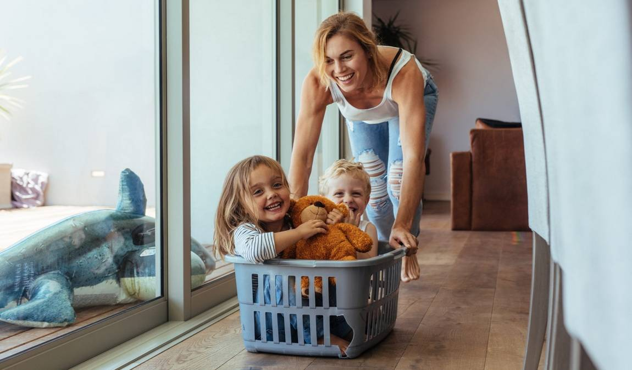
С малышом 2-4 лет можно поиграть в увлекательную игру. Мама (или папа) дают команды, ребенок их выполняет. Как вариант, ролями можно меняться или присоединяться к выполнению названных действий. Можно предлагать: Достать ножкой до подушки. Дотронуться ушком до стола. Достать носиком до коленки. Дотронуться пальчиком дверной ручки. Достать мизинчиком до полки и т.д. Музыкальное сопровождение сделает игру еще веселее.
МОСТИК
С ребенком нужно устроиться на полу таким образом, чтобы ваши ступни упирались друг в друга (представьте, что это большой мостик из мамы (папы) и малыша). Договоритесь, какого из сказочных злодеев вы не должны пропустить, пусть это будет Баба-Яга. Вы говорите: «Идет мама!», «Идет лисичка!» – ноги спокойно лежат на полу. После слов «Идет Баба-Яга!» ноги нужно поднять вверх, не давая пройти злой колдунье. Подойдет также для детей 2-4 лет.
ОТВЕЧАЙ!
Игры с мячом можно разнообразить такой активностью. Вы, как ведущий, задаете вопрос и бросаете мяч ребенку, ребенок, ответив, бросает мяч обратно вам. Из вопросов можно задавать: Кто ты маме? Кто мама папе? Кто мама тете? Кто твой братик (сестричка) для папы? Где живет птичка? Что дает корова? Кто мама цыпленка? И т.д. Вопросы можно усложнять или упрощать, можно использовать вариант игры «Съедобное-несъедобное», повторяя цвета. Договоритесь, предмет какого цвета «ловить» не нужно, и бросайте мяч, называя слова. Игра понравится детям от 4 до 7 лет. Вопросы придумывайте, исходя из возраста ребенка.

ИГРЫ ДЛЯ ПРОФИЛАКТИКИ НАРУШЕНИЯ ОСАНКИ
Нарушение осанки – частый спутник многих хронических заболеваний, проявляющихся в общей функциональной слабости. Дефекты осанки отрицательно влияют на деятельность сердца, желудка, печени и почек.
Основой профилактики и лечения нарушений осанки является общая тренировка организма ребенка. В задачи игр входят: укрепление опорно-двигательного аппарата, улучшение функции дыхания, сердечно-сосудистой системы. В процессе проведения игр надо добиваться тренировки навыков в удержании головы и туловища в правильном положении, правильной ходьбы. Выработке правильной осанки помогают игры на координацию движений, равновесия.
Приобретение правильной осанки – длительный процесс, поэтому ребенку необходимо многократно показывать, что такое правильная осанка.
«ВОСТОЧНЫЙ ОФИЦИАНТ»
Цель: развитие координации движений, равновесия, укрепление мышечного «корсета» позвоночника
Оборудование: книги, кубик.
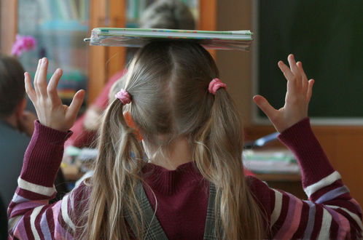
Ход игры: Ведущий предлагает поиграть в «восточного официанта» и показывает, как на Востоке переносят на голове грузы. Ребенок должен выпрямиться, принять правильную осанку. Ведущий кладет на голову ребенку книгу и предлагает пройти вперед. Выигрывает тот, кто дальше пройдет. Постепенно игру усложняют: на книгу ставят кубик, пройти между кеглями (партами). После игры следует провести расслабляющие движения: руки вверх (на цыпочках) и вниз, согнуться в поясе, расслабиться – и так несколько раз. Руки должны быть полностью расслабленными.
«БЕЛОЧКА»
Цель: укрепление мышц туловища и конечностей, координация движений.
Оборудование: гимнастическая лестница, игрушка, закрепленная на лестнице.
Ход игры: ведущий рассказывает ребенку о белочках: как они живут, как питаются. Одной белочке подарили игрушку, и она хочет показать ее нам. «Принеси и покажи игрушку» - говорит ведущий. Ребенок поднимается по гимнастической лесенке и, взяв игрушку, спускается вниз. Ведущему нужно страховать ребенка.
«ЛЯГУШОНОК»
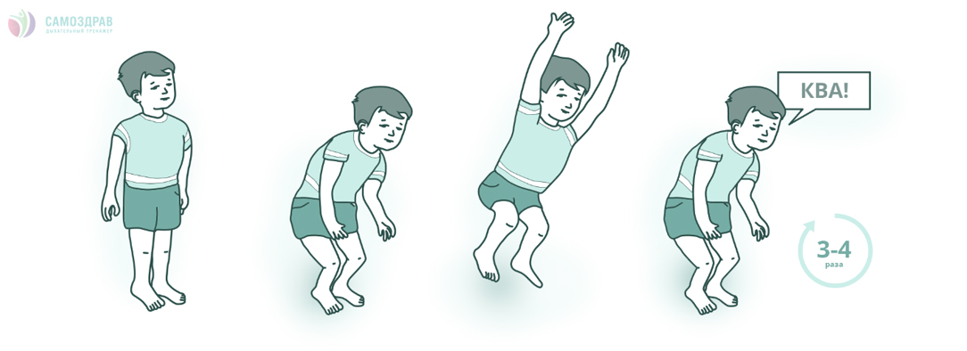
Цель: укрепление опорно-двигательного аппарата, улучшение координации движений.

Ход игры: Ведущий показывает о лягушках и показывает, как они прыгают, квакают. После чего ребенку предлагается попрыгать, как лягушка. Ребенок садиться на корточки, опираясь на руки (на четвереньках). Ведущий обхватывает его за пояс и помогает выпрямить назад согнутые ноги (сначала одну, потом другую, затем обе ноги одновременно). Упражнение необходимо повторить 3 раза, чтобы ребенок отрывал ступни от земли и поднимал прямые ноги как можно выше. Позже ребенок может выполнять упражнение самостоятельно под контролем взрослого.
«ЕЖИК ВЫТЯНУЛСЯ-СВЕРНУЛСЯ»
Цель: укрепление мышечного «корсета» позвоночника
Ход игры: Ведущий рассказывает детям, как при опасности ежик сворачивается в клубок. В положении лежа (на спине) ребенок поднимает руки за голову и максимально вытягивается. Затем, поднимая верхнюю часть туловища к коленям, наклоняется вперед, т.е. группируется, обхватывает ноги под коленями (ежик свернулся). Повторить 2-6 раз. Между каждым повторением полежать и расслабиться.
«ПТИЧКА»
Цель: укрепление мышечного «корсета» позвоночника
Ход игры: ведущий предлагает поиграть в птичек. Ребенок стоит, согнув руки в локтях, касаясь при этом пальцами плеч («крылышки»). Ведущий помогает ребенку выпрямить спину и притягивает локти как можно ближе к телу. Затем ребенку предлагает попрыгать как птичка.
«МИШКА - ТАНЦОР»
Цель: развитие правильной осанки и вестибулярного аппарата
Ход игры: Ведущий рассказывает стишок:
Мишка косолапый пляшет и поет,
Мальчиков и девочек танцевать зовет.
Затем просит станцевать и спеть, как мишка. Дети встают напротив друг друга, берутся за руки. Затем начинают подпрыгивать и танцевать на месте, слегка продвигаясь вперед-назад и в стороны, под музыку. Взрослый следит, чтобы дети держали прямо голову, спину.

ИГРЫ ДЛЯ ПРОФИЛАКТИКИ ПЛОСКОСТОПИЯ
В последнее время у детей дошкольного возраста все чаще встречается плоскостопие, а родители нередко проявляют достаточно легкомысленное отношение к этому заболеванию. Однако при кажущейся «безобидности» плоскостопие отрицательно сказывается на общем состоянии ребенка и может привести к различным тяжелым заболеваниям. Стопа—это опора, фундамент всего организма. Изменение формы стопы вызывает повышенную утомляемость и боль при ходьбе, провоцирует «встряску» костей нижнего отдела позвоночника, поэтому очень часто оно является причиной нарушений осанки. Плоскостопие может полностью нарушить амортизацию стопы, в результате вся нагрузка при ходьбе придется на голень и тазобедренный сустав, что в дальнейшем может привести к развитию артроза.
«ДОЖДЬ»
Вдоль стен зала (группы) на полу разложены обручи диаметром 50 см. Дети строятся в круг, размыкаются на вытянутые в стороны руки. Идут вправо, меняя виды ходьбы по указанию взрослого: на носках, пятках, внешних сторонах стоп, высоко поднимая колени, скрестно, перекатом с пятки на носок и т.д. По сигналу «Дождь!» все останавливаются и дружно произносят:
Дождь пошел, и надо нам разбегаться по домам!
Каждый игрок бежит к обручу и встает на его обод, передвигается по нему боком (правым и левым) приставными шагами.
«ПОДЪЕМНЫЙ КРАН»
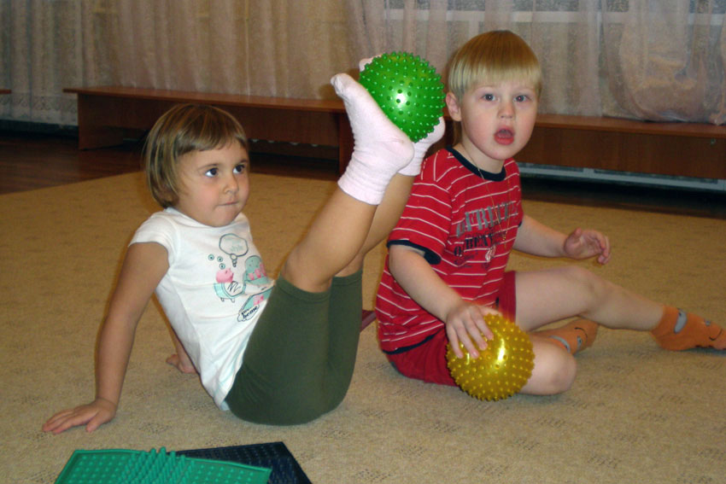
Дети садятся на ковер, упираются руками сзади в пол, переносят набивной мяч весом 500 г, захватив его ногами, то вправо, то влево и произносят: Я сейчас подъемный кран. Он на стройке великан. Груз тяжелый поднимает. Как построить домик — знает.

«НА ВОДОПОЙ»
Дети ходят по ребристым дорожкам или между двумя шнурами, меняя виды ходьбы по тексту, и произносят:
Жарким днем лесной тропой (обычная ходьба)
Звери шли на водопой. За мамой-слонихой
Топал слоненок. (Ходьба широким шагом.) За мамой-лисицей
Крался лисенок. (Ходьба на носках.) За мамой ежихой
Катился ежонок. (Ходьба на пятках.) За мамой-медведицей
Шел медвежонок. (Ходьба на внешних сторонах стоп.)
ИГРА «ПО КОЧКАМ»
Полусферы раскладывают по всей площади группы на расстоянии 30-40 см одна от другой. Дети мягко шагают с кочки на кочку на носках в одном направлении друг за другом. На две последние строчки речитатива стоят на кочке на двух ногах. После небольшого отдыха передвигаются на другую сторону группы.
Раз — шажок, два — шажок. Раз — кружок, два — кружок. Шагают носочки. С кочки на кочку. Раз, два, три, четыре, пять — Будут ножки отдыхать.

«КОСМИЧЕСКАЯ КАРУСЕЛЬ»
По углам группы (зала) кладут четыре обруча диаметром 70-100 см на расстоянии не менее 2 м от стены. Дети делятся на четыре подгруппы. Каждая встает на один из обручей (средней частью стопы), строясь таким образом в круг. Все берутся за руки. По сигналу дети начинают двигаться по обручам в правую сторону приставными шагами — карусели вращаются. На свисток все перебегают на противоположную сторону, занимая другие карусели. Команда, первая взявшаяся за руки и вставшая на обруч, получает очко. Выигрывает команда, получившая больше очков.
«ЦАПЛИ»
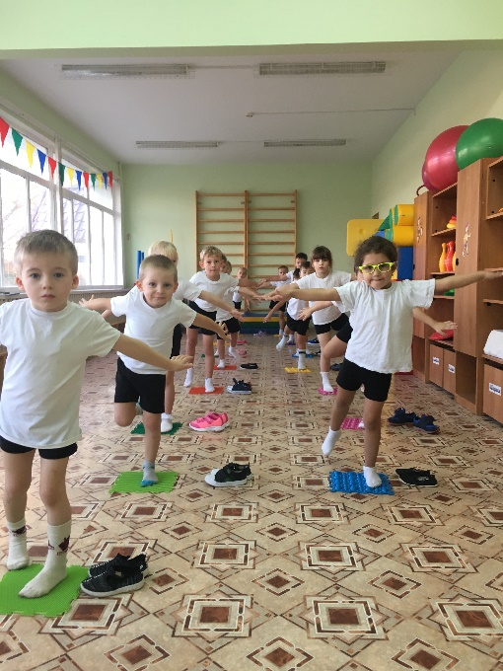
Сегменты дорожки раскладывают по всей площади группы. Дети под бубен ходят между ними. По сигналу «Цапли!» все встают на сегменты на одну ногу (правую, при повторении — на левую), удерживая равновесие.
«ТОПТАЛКИ»
Сегменты дорожки раскладывают по кругу на расстоянии 50-70 см. Дети в носках под бубен бегут (прыгают галопом или с ноги на ногу, идут заданным способом) по кругу вправо или влево. На сигнал «Стоп!» они быстро встают на ближайший сегмент, топчутся на месте. Я бегу, бегу, бегу, Не споткнусь, не упаду! А услышу «Стоп!»— Сделаю топ-топ!
«ЧА-ЧА-ЧА»
Дети идут в колонне по одному, чередуя обычную ходьбу и ходьбу на носках. Ча-ча-ча! (Обычная ходьба.) Печка очень горяча! (Ходьба на носках.) Чи-чи-чи! (И т.д.)Печет печка калачи! Чу-чу-чу!
Будет всем по калачу! Чо-чо-чо! Осторожно, горячо!
Для игры можно использовать дорожки.
«КАНАТОХОДЦЫ»
Посередине группы кладут канат. Детям предлагают представить себя канатоходцами в цирке. Они идут по канату, стараясь шагать точно по нему. По канату я иду. Ни за что не упаду!
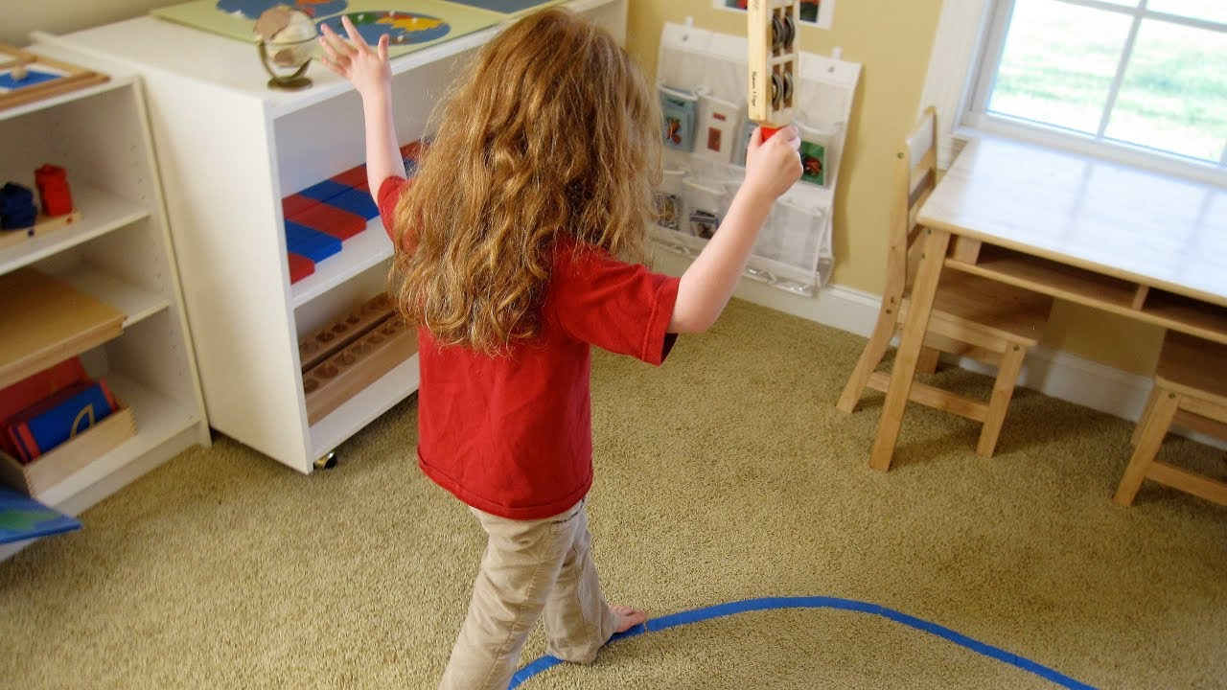

«ЮЛА»
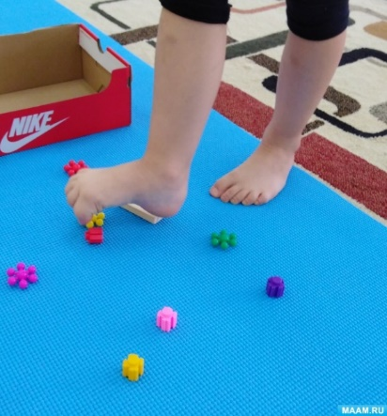
Дети кружатся на носочках, стоя на сегменте дорожки (вправо, влево) и стараясь удержаться на нем. Вот как кружится юла: Раз, два, три — и все дела.
«СОБЕРИ НОГАМИ!»
По группе раскладывают мелкие предметы (части конструктора, пробки, желуди). Детям дают коробки. Они ходят по группе, захватывают стопами предметы и собирают их в коробки.
Захвачу предмет стопой
И возьму его с собой:
Я несу, за ним слежу,
И в коробку положу.
«ЗООПАРК»
Детям предлагают отправиться в зоопарк и изобразить, как ходят различные животные. Например: утки — ходьба на пятках, жираф — поднять руки вверх (шея жирафа) и идти, вытягиваясь вверх и т.д. Для игры можно использовать дорожки.

Мысли и отзывы, которые появились у Вас в ходе прочтения данных рекомендаций.
_________________________________________________________________________________________________________________________________________________________________________________________________________________________________________________________________________________________________________________________________________________________________________________________________
_________________________________________________________________________________________________________________________________________________________________________________________________________________________________________________________________________________________________________________________________________________________________________________________________
_________________________________________________________________________________________________________________________________________________________________________________________________________________________________________________________________________________________________________________________________________________________________________________________________
_________________________________________________________________________________________________________________________________________________________________________________________________________________________________________________________________________________________________________________________________________________________________________________________________
_________________________________________________________________________________________________________________________________________________________________________________________________________________________________________________________________________________________________________________________________________________________________________________________________
_________________________________________________________________________________________________________________________________________________________________________________________________________________________________________________________________________________________________________________________________________________________________________________________________
_________________________________________________________________________________________________________________________________________________________________________________________________________________________________________________________________________________________________________________________________________________________________________________________________
_________________________________________________________________________________________________________________________________________________________________________________________________________________________________________________________________________________________________________________________________________________________________________________________________
Если у Вас возникли вопросы или Вы хотели бы обсудить с нами свои идеи, поделиться рекомендациями, мы открыты к общению посредством электронной почты:
baygish2020@mail.ru

